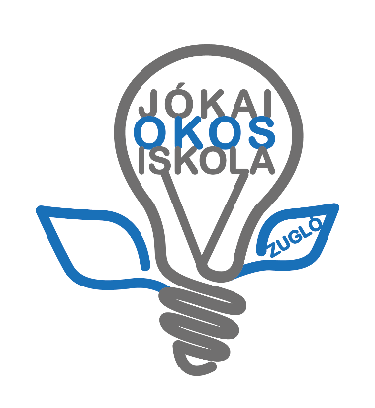 | BUDAPEST XIV. KERÜLETI JÓKAI MÓR ÁLTALÁNOS ISKOLA  1145 Budapest, Erzsébet királyné útja 35-37.  Igazgató: Hudu Mariann  Telefon:467-0918, 467-0919, OM azonosítója: 035048  e-mail:igazgato.jokaibp14@gmail.com jokaisuli14.gazdasagi@gmail.com  www.jokailapja.hu

ÜGYELETI ADATLAP – TÉLI SZÜNET
2023. december 22. 27-29., 2024. január 2-5.; 7.00-18.00 óra között

A tanuló neve:
osztálya:
iskolája:
TAJ száma:
allergia:
Szülő /gondviselő neve:
telefonszáma:

Kérjük jelölje X-szel, mely nap(ok)ra kérik az ügyeletet!

december 22. péntek
december 27. szerda
december 28. csütörtök
december 29. péntek
január 2. kedd
január 3. szerda
január 4. csütörtök
január 5. péntek

Hazamenetel
időpontja (hány órakor):
módja (egyedül/kísérővel):
ha kísérővel, kísérő neve:
telefonszáma:
Étkezés (Kérjük jelölje X-szel) Az étkezést mindenkinek a saját iskolájában kell igényelnie!

étkezést kérek, ha kér, napi étkezések száma: …………..
étkezést nem kérek

Egyéb információ:

Kérjük a gyermekeknél legyen: üzenő füzet a gyerek adataival, szülők elérhetőségével, váltócipő, tolltartó, kulacs.

Budapest, 2023. ……………………….. …………………………………………………
szülő aláírása

